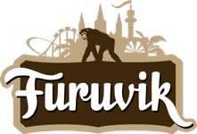

Pressmeddelande 2017-11-29

Samir & Viktor ÖPPNAR FuruvikS KONSERTSOMMAR 2018

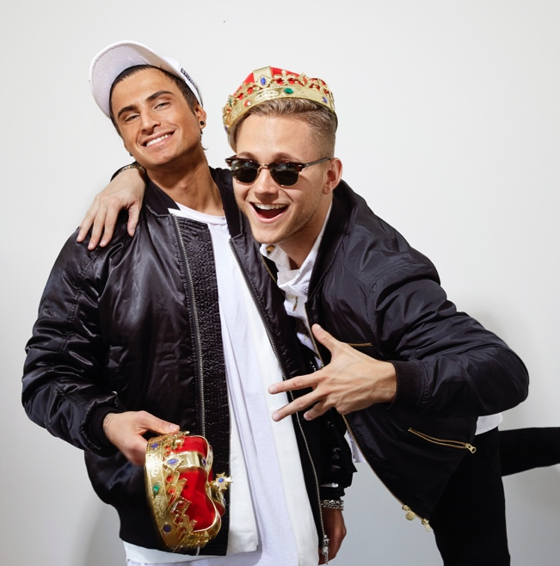Samir Badran och Viktor Frisk är popduon som slog igenom stort i Melodifestivalen med låtar som ”Groupie” och ”Bada nakna”. Nu är de aktuella med partysingeln ”Kung” och även låten ”Vi gör det ändå” som handlar om det hat de får motta när de gör musik. Lördagen den 19 maj kl. 18.00 öppnar superduon Furuviks konsertsommar då de ställer sig på Stora Scen.

Senast de besökte Furuvik var 2016 men nu är det äntligen dags igen. Popduon består av den före detta dokusåpakändisen Samir Badran och modebloggaren Viktor Frisk och bildades 2014. Samma år släppte de låten ”Success” som direkt toppade listorna på både Spotify och iTunes och gick in på Sveriges Radios Digilistas första plats. Duon har även deltagit i Melodifestivalen två gånger med låtarna ”Groupie” och ”Bada nakna”. I år släppte de två nya singlar, där låten ”Kung” handlar om hur det är att vara ung och leva livet, medan singeln ”Vi gör det ändå” är ett statement mot alla som hatar på sociala medier. Lördagen den 19 maj kl. 18.00 välkomnar vi Samir & Viktor ut på Stora Scen då superduon öppnar Furuviks konsertsommar 2018.

För mer informationkontakta Nina Tano, vd på Furuvik på telefon 010-708 79 18 eller   
e-mail [nina.tano@furuvik.se](mailto:nina.tano@furuvik.se). För pressbilder besök vår Bildbank bilder.parksandresorts.com/furuvik